Resolución del Pleno del Instituto de Transparencia, Acceso a la Información Pública y Protección de Datos Personales del Estado de México y Municipios, con domicilio en Metepec, Estado de México, el treinta de noviembre de dos mil veintidós.

VISTO el expediente formado con motivo del Recurso Revisión 08022/INFOEM/IP/RR/2022, promovido por XXXX, a quien en lo sucesivo se le denominará EL RECURRENTE, en contra de la respuesta del Ayuntamiento de Aculco, que en lo sucesivo se denominará EL SUJETO OBLIGADO, se procede a dictar la presente resolución con base en lo siguiente:

ANTECEDENTES

I. De la Solicitud de Información.
El veintinueve de marzo de dos mil veintidós, EL RECURRENTE presentó a través del Sistema de Acceso a la Información Mexiquense, en lo subsecuente EL SAIMEX ante EL SUJETO OBLIGADO, la solicitud de acceso a la Información Pública, a la que se le asignó el número de expediente 00081/ACULCO/IP/2022, mediante la cual solicitó:

“Respuesta a las siguientes preguntas: ¿Se tiene coordinación interinstitucional con otros órdenes de gobierno en materia de seguridad pública y de qué forma? ¿Se cuenta con índices e identificación de zonas conflictivas y cual es la metodología? ¿Se cuenta con un programa de atención especializada para zonas conflictivas? ¿Existen vínculos de coparticipación con la sociedad y cuales? ¿Se operan programas para medir el nivel de denuncias ciudadanas ¿Se reportan sus incidencias a través del Informe Policial Homologado? ¿Cómo se comportan las incidencias de faltas administrativas? ¿Cuenta con un diagnóstico integral de seguridad pública que permita identificar las causas del problema? ¿Cuántas cámaras tiene el C4? Y de ellas cuántas funcionan y cuantas necesitan reparación, así como ¿cúal es el tiempo normal en que se reparan? ¿Personal municipal, estatal o privado las reparan? ¿Se cuenta con el Consejo Municipal de Protección Civil? ¿Se cuenta con la Unidad Municipal de Protección Civil? ¿Se cuenta con personal capacitado y actualizado en materia de Protección civil, especificar últimos cursos o certificaciones? ¿Se cuenta con Reglamento de Protección Civil? ¿Se cuenta con mapa municipal de riesgos? ¿Se tienen identificados puntos de reunión para casos de emergencia? ¿Existen convenios en materia de Protección Civil con los otros órdenes de gobierno o con los integrantes del Sistema Municipal de Protección Civil? ¿Cuenta con un catálogo de refugios temporales? ¿Cuenta con un programa de difusión de la cultura de Protección Civil? ¿Cuál? ¿Cuenta con grupos de voluntarios? (bomberos, Cruz Roja, rescatistas, brigadas de vacunación, etc.)?” (Sic).

MODALIDAD DE ENTREGA: Vía Sistema de Acceso a la Información Mexiquense (SAIMEX)

II. Turno de la solicitud de información.
En cumplimiento al artículo 162 de la Ley de Transparencia y Acceso a la Información Pública del Estado de México y Municipios, el cinco de abril de dos mil veintidós, el Titular de la Unidad de Transparencia del SUJETO OBLIGADO, turnó el requerimiento de información del servidor público habilitado que estimó pertinente, a fin de colmar la solicitud de acceso a la información; tal y como, se aprecia en la siguiente imagen:

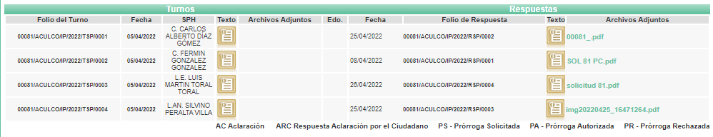

III. Respuesta del Sujeto Obligado.
De las constancias que obran en el SAIMEX, se advierte que el veintiséis de abril del año en curso, EL SUJETO OBLIGADO entregó al particular la respuesta a su solicitud de Información Pública en los siguientes términos:

“En respuesta a la solicitud recibida, nos permitimos hacer de su conocimiento que con fundamento en el artículo 53, Fracciones: II, V y VI de la Ley de Transparencia y Acceso a la Información Pública del Estado de México y Municipios, le contestamos que:

Buenas tardes, anexo encontrará respuesta a la solicitud de información signada bajo el número 00081/ACULCO/IP/2022”

Aunado a lo anterior, se anexó a la respuesta los archivos electrónicos “SOL 81 PC.pdf”, “00081_.pdf”, “img20220425_16471264.pdf” y “solicitud 81.pdf”, de cuyo contenido se advierte diversa información que será objeto de estudio en el considerando respectivo.

IV. Del Recurso Revisión.
Inconforme por la respuesta, el diecisiete de mayo de dos mil veintidós, EL RECURRENTE interpuso el Recurso Revisión sujeto del presente estudio, el cual fue registrado en EL SAIMEX, y se le asignó el número de expediente 08022/INFOEM/IP/RR/2022, en el que señaló como:

Acto impugnado:
“Se solicitó al Ayuntamiento de Aculco respuesta a la siguiente pregunta: ¿Cuenta con un programa de difusión de la cultura de Protección Civil? ¿Cuál?” (Sic).

Razonos o motivos de Inconformidad:
“Saludos cordiales al remitente. La solicitud de transparencia correspondiente al número de folio 00081/ACULCO/IP/2022 emitida el día 29 de marzo de 2022 fue contestada de forma incompleta. La pregunta “¿Cuenta con un programa de difusión de la cultura de Protección Civil? ¿Cuál?", fue contestada informando en qué consiste su forma de difusión, empero no se menciona el nombre especifico del programa, por lo cual considero que la información proporcionada está incompleta. Afirmo mi postura con sustento en la LEY DE TRANSPARENCIA Y ACCESO A LA INFORMACIÓN PÚBLICA DEL ESTADO DE MÉXICO Y MUNICIPIOS que menciona lo siguiente: El artículo 23 establece que el Ayuntamiento de Aculco es competente brindar la información de transparencia que se le solicite. Por su parte el artículo 9 añade que la información que se encuentre en posesión de los sujetos obligados (lo cual sostengo ya que no se presentó evidencia en contra) debe ser completa, oportuna y accesible. El artículo 76 menciona que la información proporcionada debe ser; integral y accesible, lo cual no sucede porque no se enuncia el nombre del programa que se requiere. Dicho esto, con fundamento en el artículo 11 aclaro que se violenta mi derecho al acceso a la información, puesto que no se esclarece completa e integralmente lo solicitado. Solicito que se esclarezca mi pregunta en su totalidad. Sin más por el momento envío cordiales saludos.” (Sic).

V. Del turno del Recurso Revisión.
El diecisiete de mayo de dos mil veintidós, el medio de impugnación que se trata se envió electrónicamente al Instituto de Transparencia, Acceso a la Información Pública y Protección de Datos Personales del Estado de México y Municipios; por lo que, con fundamento en el artículo 185, fracción I de la Ley de Transparencia y Acceso a la Información Pública del Estado de México y Municipios, se turnó mediante EL SAIMEX, a la Comisionada Sharon Cristina Morales Martínez a efecto de decretar su admisión o desechamiento.

a) Admisión del Recurso Revisión.
De las constancias del expediente electrónico del SAIMEX, se advierte que el diecinueve de mayo de dos mil veintidós, se notificó la admisión a trámite del Recurso Revisión que nos ocupa; así como la integración del expediente respectivo, mismo que se puso a disposición de las partes, para que en un plazo máximo de siete días hábiles conforme a lo dispuesto por el artículo 185 de la Ley de Transparencia y Acceso a la Información Pública del Estado de México y Municipios; EL RECURRENTE manifestara lo que a su derecho conviniera, a efecto de presentar pruebas o alegatos y, en su caso, EL SUJETO OBLIGADO rindiera su correspondiente Informe Justificado.

b) Manifestaciones.
De acuerdo a las constancias digitales que obran en EL SAIMEX se desprende que conforme a lo dispuesto en el artículo 185, fracciones II y IV de la Ley de Transparencia y Acceso a la Información Pública del Estado de México y Municipios, dentro del término legalmente concedido a EL RECURRENTE, ésta no realizó manifestación alguna; y, EL SUJETO OBLIGADO rindió su informe justificado, mediante los oficios que se muestran a continuación:
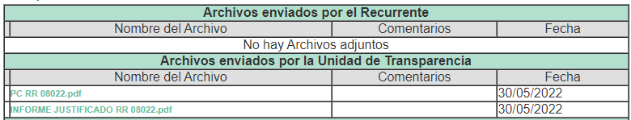

Mismo que fue puesto a la vista de EL RECURRENTE el veintiocho de junio de dos mil veintidós.

c) Acuerdo de ampliación:
El trece de julio de dos mil veintidós, se notificó a las partes el acuerdo de ampliación del plazo para resolver el Recurso de Revisión en estudio, por un periodo de hasta quince días hábiles, de conformidad con el artículo 181, tercer párrafo de la Ley de Transparencia y Acceso a la Información Pública del Estado de México y Municipios.
Este organismo garante no pasa por alto justificar, que la dilación en la resolución del presente asunto encuentra justificación en el alto número de Recursos de Revisión recibidos dentro del primer semestre del año dos mil veintidós, que, en comparación con los recibidos el año pasado dentro del mismo periodo, se ha incrementado aproximadamente un 400% el número de medios de impugnación que deben resolverse por este Instituto, circunstancia atípica que ha rebasado las capacidades técnicas y humanas del personal encargado de la proyección de las resoluciones a dichos medios de impugnación.
Por ello, es menester precisar que si bien se ha excedido el plazo para resolver el presente medio de impugnación, de conformidad con la ley de la materia, dicha dilación es de carácter excepcional y se encuentra justificada en los elementos para medir la razonabilidad del plazo de resolución de asuntos conforme a los parámetros establecidos por diversos órganos jurisdiccionales federales, aplicables también en procedimientos análogos, como el que nos ocupa.

Así, en términos de lo que establecen los artículos 8.1 y 25 de la Convención Americana sobre Derechos Humanos, los recursos deben ser sencillos y resolverse en el menor tiempo posible, tomando en consideración la dilación total del procedimiento; esto es, en un plazo razonable.

En ese sentido, el legislador fijó los términos procesales en las leyes, de manera general, sin que pudiera prever la variada gama de casos que son resueltos por los órganos jurisdiccionales o cuasi jurisdiccionales, tanto por la complejidad de los hechos, como por el número de casos que conocen.

Por ello, excepcionalmente, si un asunto es resuelto con posterioridad a los plazos señalados por la norma debe analizarse la razonabilidad de dicha dilación atendiendo a los siguientes criterios:

- Complejidad del Asunto: La complejidad de la prueba, la pluralidad de sujetos procesales, el tiempo transcurrido, las características y contexto del Recurso.

- Actividad Procesal del interesado. Acciones u omisiones del interesado.

- Conducta de la Autoridad: Las Acciones u omisiones realizadas en el procedimiento. Así como si la autoridad actuó con la debida diligencia.

d) La afectación generada en la situación jurídica de la persona involucrada en el proceso: Violación a sus derechos humanos.

De modo que, cuando se trate de un asunto excepcional, por alguna o todas las características mencionadas o bien, cuando el ingreso de asuntos al órgano jurisdiccional o cuasi jurisdiccional respectivo supere notoriamente al que podría considerarse normal, debe concluirse que es una excluyente de responsabilidad en relación con la actuación del funcionario, como ha acontecido en el caso que nos ocupa.

Argumento que encuentra sustento en la jurisprudencia P./J. 32/92 emitida por el Pleno de la Suprema Corte de Justicia de la Nación de rubro “TÉRMINOS PROCESALES. PARA DETERMINAR SI UN FUNCIONARIO JUDICIAL ACTUÓ INDEBIDAMENTE POR NO RESPETARLOS SE DEBE ATENDER AL PRESUPUESTO QUE CONSIDERÓ EL LEGISLADOR AL FIJARLOS Y LAS CARACTERÍSTICAS DEL CASO.”, visible en la Gaceta del Seminario Judicial de la Federación con el registro digital 205635.

Razones por las cuales cabe concluir que, la resolución al Recurso de Revisión se solventa hasta esta fecha, debido a que existe una excesiva carga de trabajo en desproporción a la capacidad de los recursos materiales y humanos con que cuenta este Instituto para atender la enorme demanda de usuarios que acuden para que se les garantice su Derecho de acceso a la información Pública y Protección de Datos Personales, aunado a la complejidad de los hechos a los que se refieren, así como al volumen del expediente, la extensión de los escritos y pruebas aportadas y desahogadas por las partes; lo que impide la tramitación de los recursos dentro de los términos legales previamente establecidos por la Ley, por tratarse de causas de fuerza mayor.

Por ello, este organismo garante comprometido con la tutela de los derechos humanos confiados, señala que este exceso del plazo legal para resolver el presente asunto, resulta de carácter excepcional.

Al respecto, también son de considerar los criterios sostenidos por el Cuarto Tribunal Colegiado en Materia Administrativa del Primer Circuito, cuyos rubros y datos de identificación son los siguientes:

“PLAZO RAZONABLE PARA RESOLVER. DIMENSIÓN Y EFECTOS DE ESTE CONCEPTO CUANDO SE ADUCE EXCESIVA CARGA DE TRABAJO.” consultable en el Seminario Judicial de la Federación y su gaceta, con el registro digital 2002351.

“PLAZO RAZONABLE PARA RESOLVER. CONCEPTO Y ELEMENTOS QUE LO INTEGRAN A LA LUZ DEL DERECHO INTERNACIONAL DE LOS DERECHOS HUMANOS.”, visible en el Seminario Judicial de la Federación y su gaceta, con el registro digital 2002350.

e) Cierre de Instrucción.
Una vez analizado el estado procesal que guarda el expediente, el veintinueve de noviembre de dos mil veintidós, la Comisionada Sharon Cristina Morales Martínez acordó el cierre de instrucción; así como, la remisión del mismo a efecto de ser resuelto, de conformidad con lo establecido en el artículo 185 fracciones VI y VIII de la Ley de Transparencia y Acceso a la Información Pública del Estado de México y Municipios.

CONSIDERANDOS

PRIMERO. Competencia.
Este Instituto de Transparencia, Acceso a la Información Pública y Protección de Datos Personales del Estado de México y Municipios, es competente para conocer y resolver el presente Recurso Revisión, conforme a lo dispuesto en los artículos 6, Apartado A de la Constitución Política de los Estados Unidos Mexicanos; 5, párrafos trigésimo, trigésimo primero y trigésimo segundo, fracciones IV y V de la Constitución Política del Estado Libre y Soberano de México; ordinal 2, fracción II, 13, 29, 36, fracciones I y II, 176, 178, 179, 181 párrafo tercero y 185 de la Ley de Transparencia y Acceso a la Información Pública del Estado de México y Municipios; y 9, fracciones I y XXIV y 11 del Reglamento Interior del Instituto de Transparencia, Acceso a la Información Pública y Protección de Datos Personales del Estado de México y Municipios.

SEGUNDO. Interés.
El Recurso Revisión fue interpuesto por parte legítima, en atención a que se presentó por EL RECURRENTE, quien es la misma persona que formuló la solicitud de acceso a la Información Pública al SUJETO OBLIGADO, pues para ello, es necesario que el particular ingrese al SAIMEX mediante la utilización de su clave de usuario y contraseña.

TERCERO. Oportunidad.
El Recurso de Revisión fue interpuesto dentro del plazo de quince días hábiles, contados a partir del día siguiente al en que EL RECURRENTE tuvo conocimiento de la respuesta impugnada; tal y como, lo prevé el artículo 178 de la Ley de Transparencia y Acceso a la Información Pública del Estado de México y Municipios, que establece:
“Artículo 178. El solicitante podrá interponer, por sí mismo o a través de su representante, de manera directa o por medios electrónicos, Recurso de Revisión ante el Instituto o ante la Unidad de Transparencia que haya conocido de la solicitud dentro de los quince días hábiles, siguientes a la fecha de la notificación de la respuesta.

A falta de respuesta del sujeto obligado, dentro de los plazos establecidos en esta Ley, a una solicitud de Acceso a la Información Pública el recurso podrá ser interpuesto en cualquier momento, acompañado con el documento que pruebe la fecha en que presentó la solicitud.

En el caso de que se interponga ante la Unidad de Transparencia, ésta deberá remitir el Recurso de Revisión al Instituto a más tardar al día siguiente de haberlo recibido.” (Sic).

En esa tesitura, atendiendo a que EL SUJETO OBLIGADO notificó la respuesta a la solicitud de Acceso a la Información Pública el veintiséis de abril de dos mil veintidós, así, el plazo de quince días hábiles que el artículo 178 de la Ley de la materia otorga a la hoy RECURRENTE para presentar el respectivo Recurso de Revisión, transcurrió del veintisiete de abril al dieciocho de mayo de dos mil veintidós, sin contemplar en el cómputo el treinta de abril, así como el primero, siete, ocho, catorce y quince de mayo de dos mil veintidós, por corresponder a sábados y domingos, considerados como días inhábiles, en términos del artículo 3, fracción X de la Ley de Transparencia y Acceso a la Información Pública del Estado de México y Municipios; de igual manera, el cinco de mayo del año en curso, por corresponder a un día de suspensión de labores de conformidad con el Calendario Oficial en materia de Transparencia aprobado por el Pleno en fecha quince de diciembre de dos mil veintiuno.
Por tanto, si el Recurso de Revisión que nos ocupa, se interpuso el diecisiete de mayo de dos mil veintidós, éste se encuentra dentro de los márgenes temporales previstos en el precepto legal citado en el párrafo anterior y, por tanto, su interposición se considera oportuna.

CUARTO. Procedibilidad.
Del análisis efectuado se advierte que resulta procedente la interposición del recurso y se concluye la acreditación plena de todos y cada uno de los elementos formales exigidos por el artículo 180 de la Ley de Transparencia y Acceso a la Información Pública del Estado de México y Municipios, que a la letra señala:

“Artículo 180. El recurso de revisión contendrá:

I. El sujeto obligado ante la cual se presentó la solicitud;
II. El nombre del solicitante que recurre o de su representante y, en su caso, del tercero interesado, así como la dirección o medio que señale para recibir notificaciones;
III. El número de folio de respuesta de la solicitud de acceso;
IV. La fecha en que fue notificada la respuesta al solicitante o tuvo conocimiento del acto reclamado, o de presentación de la solicitud, en caso de falta de respuesta;
V. El acto que se recurre;
VI. Las razones o motivos de inconformidad;
VII. La copia de la respuesta que se impugna y, en su caso, de la notificación correspondiente, en el caso de respuesta de la solicitud; y
VIII. Firma del recurrente, en su caso, cuando se presente por escrito, requisito sin el cual se dará trámite al recurso.
Adicionalmente, se podrán anexar las pruebas y demás elementos que considere procedentes someter a juicio del Instituto.
En ningún caso será necesario que el particular ratifique el recurso de revisión interpuesto.
En caso de que el recurso se interponga de manera electrónica no será indispensable que contengan los requisitos establecidos en las fracciones II, IV, VII y VIII.”

QUINTO. Estudio y resolución del asunto.
Para comenzar con el estudio, es pertinente enfatizar lo que el derecho de Acceso a la Información Pública, se refiere al contemplado en el artículo 6°, Apartado A de la Constitución Política de los Estados Unidos Mexicanos, que señala:
“Artículo 6o…
A. Para el ejercicio del derecho de acceso a la información, la Federación y las entidades federativas, en el ámbito de sus respectivas competencias, se regirán por los siguientes principios y bases:
I. Toda la información en posesión de cualquier autoridad, entidad, órgano y organismo de los Poderes Ejecutivo, Legislativo y Judicial, órganos autónomos, partidos políticos, fideicomisos y fondos públicos, así como de cualquier persona física, moral o sindicato que reciba y ejerza recursos públicos o realice actos de autoridad en el ámbito federal, estatal y municipal, es pública y sólo podrá ser reservada temporalmente por razones de interés público y seguridad nacional, en los términos que fijen las leyes. En la interpretación de este derecho deberá prevalecer el principio de máxima publicidad. Los sujetos obligados deberán documentar todo acto que derive del ejercicio de sus facultades, competencias o funciones, la ley determinará los supuestos específicos bajo los cuales procederá la declaración de inexistencia de la información.
II. La información que se refiere a la vida privada y los datos personales será protegida en los términos y con las excepciones que fijen las leyes.
III. Toda persona, sin necesidad de acreditar interés alguno o justificar su utilización, tendrá acceso gratuito a la Información Pública, a sus datos personales o a la rectificación de éstos.
IV. Se establecerán mecanismos de acceso a la información y procedimientos de revisión expeditos que se sustanciarán ante los organismos autónomos especializados e imparciales que establece esta Constitución.
V. Los sujetos obligados deberán preservar sus documentos en archivos administrativos actualizados y publicarán, a través de los medios electrónicos disponibles, la información completa y actualizada sobre el ejercicio de los recursos públicos y los indicadores que permitan rendir cuenta del cumplimiento de sus objetivos y de los resultados obtenidos.
VI. Las leyes determinarán la manera en que los sujetos obligados deberán hacer pública la información relativa a los recursos públicos que entreguen a personas físicas o morales.
VII. La inobservancia a las disposiciones en materia de acceso a la Información Pública será sancionada en los términos que dispongan las leyes.”

De igual manera, la Constitución Política del Estado Libre y Soberano de México, en su artículo 5°, párrafo trigésimo, trigésimo primero y trigésimo segundo, fracción I, dispone lo siguiente:

“Artículo 5…
El derecho a la información será garantizado por el Estado. La ley establecerá las previsiones que permitan asegurar la protección, el respeto y la difusión de este derecho.

Para garantizar el ejercicio del derecho de transparencia, acceso a la Información Pública y protección de datos personales, los poderes públicos y los organismos autónomos, transparentarán sus acciones, en términos de las disposiciones aplicables, la información será oportuna, clara, veraz y de fácil acceso.
Este derecho se regirá por los principios y bases siguientes:

Toda la información en posesión de cualquier autoridad, entidad, órgano y organismos de los Poderes Ejecutivo, Legislativo y Judicial, órganos autónomos, partidos políticos, fideicomisos y fondos públicos estatales y municipales, así como del gobierno y de la administración pública municipal y sus organismos descentralizados, asimismo de cualquier persona física, jurídica colectiva o sindicato que reciba y ejerza recursos públicos o realice actos de autoridad en el ámbito estatal y municipal, es pública y sólo podrá ser reservada temporalmente por razones previstas en la Constitución Política de los Estados Unidos Mexicanos de interés público y seguridad, en los términos que fijen las leyes. En la interpretación de este derecho deberá prevalecer el principio de máxima publicidad. Los sujetos obligados deberán documentar todo acto que derive del ejercicio de sus facultades, competencias o funciones, la ley determinará los supuestos específicos bajo los cuales procederá la declaración de inexistencia de la información.”

Así mismo, se tiene que la Ley de Transparencia y Acceso a la Información Pública del Estado de México y Municipios, prevé en su artículo 23, lo siguiente:

“Artículo 23. Son sujetos obligados a transparentar y permitir el acceso a su información y proteger los datos personales que obren en su poder:

I. El Poder Ejecutivo del Estado de México, las dependencias, organismos auxiliares, órganos, entidades, fideicomisos y fondos públicos, así como la Procuraduría General de Justicia;
II. El Poder Legislativo del Estado, los organismos, órganos y entidades de la Legislatura y sus dependencias;
III. El Poder Judicial, sus organismos, órganos y entidades, así como el Consejo de la Judicatura del Estado;
IV. Los ayuntamientos y las dependencias, organismos, órganos y entidades de la administración municipal;
V. Los órganos autónomos;
VI. Los tribunales administrativos y autoridades jurisdiccionales en materia laboral;
VII. Los partidos políticos y agrupaciones políticas, en los términos de las disposiciones aplicables;
VIII. Los fideicomisos y fondos públicos que cuenten con financiamiento público, parcial o total, o con participación de entidades de gobierno;
IX. Los sindicatos que reciban y/o ejerzan recursos públicos en el ámbito estatal y municipal;
X. Cualquier persona física o jurídico colectiva que reciba y ejerza recursos públicos en el ámbito estatal o municipal; y
XI. Cualquier otra autoridad, entidad, órgano u organismo de los poderes estatal o municipal, que reciba recursos públicos.
Los sujetos obligados deberán hacer pública toda aquella información relativa a los montos y las personas a quienes entreguen, por cualquier motivo, recursos públicos, así como los informes que dichas personas les entreguen sobre el uso y destino de dichos recursos.
Los servidores públicos deberán transparentar sus acciones así como garantizar y respetar el derecho de acceso a la Información Pública.

Ahora bien, atendiendo a los preceptos legales a los cuales se hizo referencia anteriormente, es preciso mencionar que, el Ayuntamiento de Aculco, se encuentra dentro de los supuestos de obligatoriedad a transparentar y garantizar el Acceso a la Información Pública.

Aunado a lo mencionado en el párrafo que antecede, se colige que las autoridades locales se encuentran constreñidas a la observancia de que toda la información que generen, administren o bien posean, debe ser considerada un bien común de dominio público y accesible a cualquier persona; como es de amplio conocimiento, el derecho imperante en materia de transparencia se rige por el principio de máxima publicidad y en caso de negarse o limitarse, la procedencia de tales excepciones deberá en todo momento ser acreditado fehacientemente por aquellos cuya obligación sea asistir a dicha garantía, es decir, deberán motivar la clasificación de la información que consideren susceptible de tal actuación, señalando las causas especiales que los llevaron a dicha actuación.

En ese tenor, para un mejor estudio y comprensión del asunto que se resuelve, es preciso recordar que, EL RECURRENTE requirió al SUJETO OBLIGADO lo siguiente:
“Respuesta a las siguientes preguntas: ¿Se tiene coordinación interinstitucional con otros órdenes de gobierno en materia de seguridad pública y de qué forma? ¿Se cuenta con índices e identificación de zonas conflictivas y cual es la metodología? ¿Se cuenta con un programa de atención especializada para zonas conflictivas? ¿Existen vínculos de coparticipación con la sociedad y cuales? ¿Se operan programas para medir el nivel de denuncias ciudadanas ¿Se reportan sus incidencias a través del Informe Policial Homologado? ¿Cómo se comportan las incidencias de faltas administrativas? ¿Cuenta con un diagnóstico integral de seguridad pública que permita identificar las causas del problema? ¿Cuántas cámaras tiene el C4? Y de ellas cuántas funcionan y cuantas necesitan reparación, así como ¿cúal es el tiempo normal en que se reparan? ¿Personal municipal, estatal o privado las reparan? ¿Se cuenta con el Consejo Municipal de Protección Civil? ¿Se cuenta con la Unidad Municipal de Protección Civil? ¿Se cuenta con personal capacitado y actualizado en materia de Protección civil, especificar últimos cursos o certificaciones? ¿Se cuenta con Reglamento de Protección Civil? ¿Se cuenta con mapa municipal de riesgos? ¿Se tienen identificados puntos de reunión para casos de emergencia? ¿Existen convenios en materia de Protección Civil con los otros órdenes de gobierno o con los integrantes del Sistema Municipal de Protección Civil? ¿Cuenta con un catálogo de refugios temporales? ¿Cuenta con un programa de difusión de la cultura de Protección Civil? ¿Cuál? ¿Cuenta con grupos de voluntarios? (bomberos, Cruz Roja, rescatistas, brigadas de vacunación, etc.)?” (Sic).

Por su parte, EL SUJETO OBLIGADO turnó los requerimientos a los Servidores Públicos Habilitados que estimó competente para conocer de la solicitud del particular; como consecuencia de lo anterior, se dio atención a la solicitud y se entregó como respuesta lo contendido en los archivos electrónicos “SOL 81 PC.pdf”, “00081_.pdf”, “img20220425_16471264.pdf” y “solicitud 81.pdf”, de cuyo contenido se advierte que EL SUJETO OBLIGADO emite respuesta a los planteamientos emitidos por EL RECURRENTE, tal como se muestra a continuación.
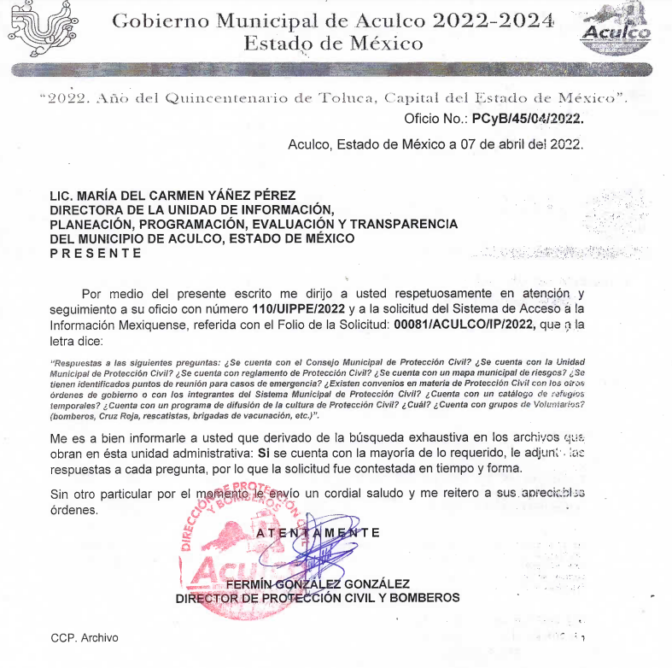

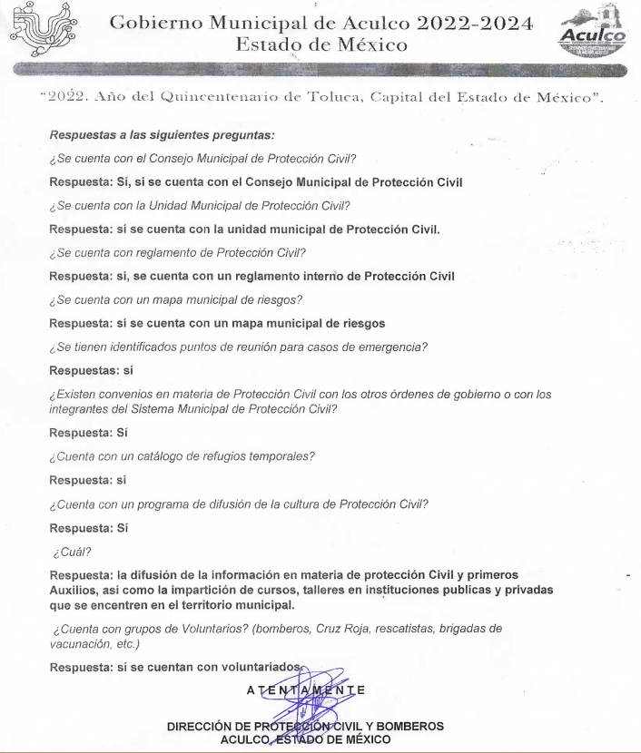

Posteriormente se interpuso el presente medio de defensa en el cual se impugno

Acto impugnado:
“Se solicitó al Ayuntamiento de Aculco respuesta a la siguiente pregunta: ¿Cuenta con un programa de difusión de la cultura de Protección Civil? ¿Cuál?” (Sic).

Razonos o motivos de Inconformidad:
“Saludos cordiales al remitente. La solicitud de transparencia correspondiente al número de folio 00081/ACULCO/IP/2022 emitida el día 29 de marzo de 2022 fue contestada de forma incompleta. La pregunta “¿Cuenta con un programa de difusión de la cultura de Protección Civil? ¿Cuál?", fue contestada informando en qué consiste su forma de difusión, empero no se menciona el nombre especifico del programa, por lo cual considero que la información proporcionada está incompleta. Afirmo mi postura con sustento en la LEY DE TRANSPARENCIA Y ACCESO A LA INFORMACIÓN PÚBLICA DEL ESTADO DE MÉXICO Y MUNICIPIOS que menciona lo siguiente: El artículo 23 establece que el Ayuntamiento de Aculco es competente brindar la información de transparencia que se le solicite. Por su parte el artículo 9 añade que la información que se encuentre en posesión de los sujetos obligados (lo cual sostengo ya que no se presentó evidencia en contra) debe ser completa, oportuna y accesible. El artículo 76 menciona que la información proporcionada debe ser; integral y accesible, lo cual no sucede porque no se enuncia el nombre del programa que se requiere. Dicho esto, con fundamento en el artículo 11 aclaro que se violenta mi derecho al acceso a la información, puesto que no se esclarece completa e integralmente lo solicitado. Solicito que se esclarezca mi pregunta en su totalidad. Sin más por el momento envío cordiales saludos.” (Sic).

Por otra parte, EL SUJETO OBLIGADO, remitió informe justificado mediante dos archivos denominados “PC RR 08022.pdf” y “ INFORME JUSTIFICADO RR 08022.pdf” mismos que contienen l informe justificado y en el cual se advierte lo siguiente.
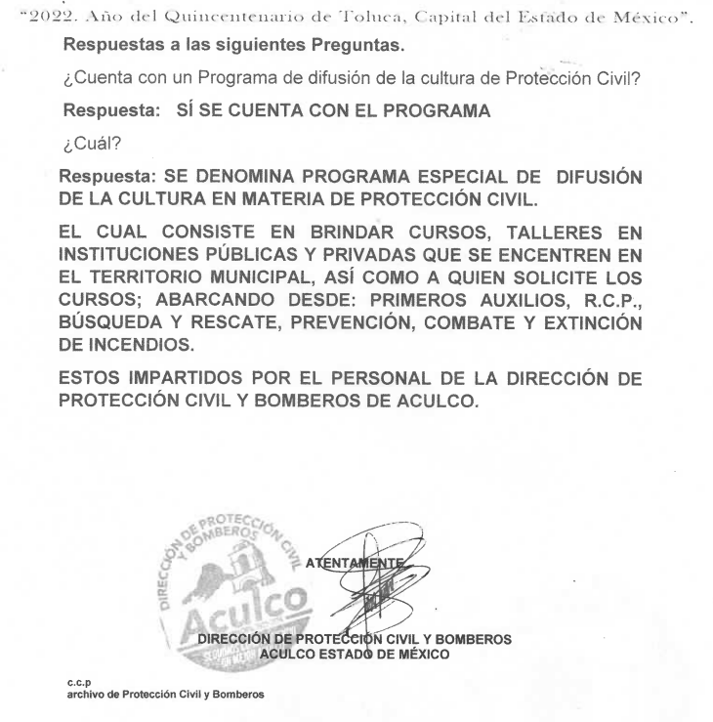
Conforme a lo anterior, se logra vislumbrar que EL RECURRENTE únicamente se inconformó respecto de lo siguiente: “Se solicitó al Ayuntamiento de Aculco respuesta a la siguiente pregunta: ¿Cuenta con un programa de difusión de la cultura de Protección Civil? ¿Cuál?” (Sic); por tal circunstancia, no se hará pronunciamiento sobre la información entregada por EL SUJETO OBLIGADO para atender lo no impugnado, lo anterior de conformidad con el artículo 195 de la Ley de Transparencia y Acceso a la Información Pública del Estado de México y Municipios, en relación con el diverso 195, fracción IV, de Código de Procedimientos Administrativos del Estado de México, que establece que será improcedente el Recurso contra los actos que se hayan consentido tácitamente, entendiéndose por estos cuando el agravio no se haya promovido en el plazo señalado para el efecto, o como fue en el caso que nos ocupa, la omisión de exposición de motivos de inconformidad mismos que no fueron vertidos en su totalidad dentro del formato de Recurso de Revisión.
Sirve de sustento, la tesis jurisprudencial número VI.3o.C. J/60, publicada en el Semanario Judicial de la Federación y su Gaceta bajo el número de registro 176,608 que a la letra dice:
“ACTOS CONSENTIDOS. SON LOS QUE NO SE IMPUGNAN MEDIANTE EL RECURSO IDÓNEO. Debe reputarse como consentido el acto que no se impugnó por el medio establecido por la ley, ya que si se hizo uso de otro no previsto por ella o si se hace una simple manifestación de inconformidad, tales actuaciones no producen efectos jurídicos tendientes a revocar, confirmar o modificar el acto reclamado en amparo, lo que significa consentimiento del mismo por falta de impugnación eficaz.”

Lo anterior es así, debido a que cuando el particular impugnó la respuesta del SUJETO OBLIGADO, y no expresó razón o motivo de inconformidad en contra de todos los rubros solicitados, dichos rubros deben declararse atendidos, pues se entiende que EL RECURRENTE está conforme con la respuesta proporcionada por EL SUJETO OBLIGADO, al no contravenir la misma.
Atento a ello, es importante traer a contexto la Tesis Jurisprudencial Número 3ª./J.7/91, Publicada en el Semanario Judicial de la Federación y su Gaceta bajo el número de registro 174,177, que establece lo siguiente:
“REVISIÓN EN AMPARO. LOS RESOLUTIVOS NO COMBATIDOS DEBEN DECLARARSE FIRMES. Cuando algún resolutivo de la sentencia impugnada afecta a la recurrente, y ésta no expresa agravio en contra de las consideraciones que le sirven de base, dicho resolutivo debe declararse firme. Esto es, en el caso referido, no obstante que la materia de la revisión comprende a todos los resolutivos que afectan a la recurrente, deben declararse firmes aquéllos en contra de los cuales no se formuló agravio y dicha declaración de firmeza debe reflejarse en la parte considerativa y en los resolutivos debe confirmarse la sentencia recurrida en la parte correspondiente.”

Para mayor precisión a lo aquí expuesto, lo anterior guarda relación toda vez que en el caso de que EL RECURRENTE no haya manifestado su inconformidad en contra del acto en su totalidad o en cualquiera de sus partes, se tendrá por consentido al no haber realizado argumento alguno que formulara un agravio en su contra, por lo que, en la especie, se válida la respuesta respecto de los puntos no controvertidos y se arriba a la conclusión de que estos quedaron firmes. Situación, que se robustece con el Criterio 01/20, emitido por el Instituto Nacional de Transparencia, Acceso a la Información y Protección de Datos Personales, que establece lo siguiente:

“Actos consentidos tácitamente. Improcedencia de su análisis. Si en su recurso de revisión, la persona recurrente no expresó inconformidad alguna con ciertas partes de la respuesta otorgada, se entienden tácitamente consentidas, por ende, no deben formar parte del estudio de fondo de la resolución que emite el Instituto.”

Conforme al Criterio establecido y a todo lo antes expuesto, es improcedente para este Órgano Garante entrar al análisis de las partes de la respuesta del SUJETO OBLIGADO que no fueron impugnadas por el RECURRENTE; por lo que, en el presente caso, se tiene por consentida la información solicitada de los puntos
Respuesta a las siguientes preguntas: ¿Se tiene coordinación interinstitucional con otros órdenes de gobierno en materia de seguridad pública y de qué forma? ¿Se cuenta con índices e identificación de zonas conflictivas y cual es la metodología? ¿Se cuenta con un programa de atención especializada para zonas conflictivas? ¿Existen vínculos de coparticipación con la sociedad y cuales? ¿Se operan programas para medir el nivel de denuncias ciudadanas ¿Se reportan sus incidencias a través del Informe Policial Homologado? ¿Cómo se comportan las incidencias de faltas administrativas? ¿Cuenta con un diagnóstico integral de seguridad pública que permita identificar las causas del problema? ¿Cuántas cámaras tiene el C4? Y de ellas cuántas funcionan y cuantas necesitan reparación, así como ¿cúal es el tiempo normal en que se reparan? ¿Personal municipal, estatal o privado las reparan? ¿Se cuenta con el Consejo Municipal de Protección Civil? ¿Se cuenta con la Unidad Municipal de Protección Civil? ¿Se cuenta con personal capacitado y actualizado en materia de Protección civil, especificar últimos cursos o certificaciones? ¿Se cuenta con Reglamento de Protección Civil? ¿Se cuenta con mapa municipal de riesgos? ¿Se tienen identificados puntos de reunión para casos de emergencia? ¿Existen convenios en materia de Protección Civil con los otros órdenes de gobierno o con los integrantes del Sistema Municipal de Protección Civil? ¿Cuenta con un catálogo de refugios temporales?¿Cuenta con grupos de voluntarios? (bomberos, Cruz Roja, rescatistas, brigadas de vacunación, etc.)?” (Sic).

Ahora bien, esta ponencia resolutoria se dio a la tarea de diseminar la solicitud a fin de corroborar si la información remitida en Informe Justificado por parte de EL SUEJTO OBLIGADO colma con lo solicitado por EL RECURRENTE donde éste pretende conocer ¿Cuenta con un programa de difusión de la cultura de Protección Civil? ¿Cuál?.

Al respecto el SUJETO OBLIGADO en su Informe Justificado remitió lo siguiente:



Por lo anterior, es necesario señalar que al haber existido un pronunciamiento por parte del SUJETO OBLIGADO, a fin de dar respuesta a la solicitud planteada, este Instituto no está facultado para manifestarse sobre la veracidad de la información proporcionada, pues este Órgano Garante, conforme al artículo 36 de la Ley de la Materia, no se encuentra facultado para pronunciarse acerca de la autenticidad de dicho pronunciamiento.

Sirve de sustento a lo anterior, el criterio 31/10 emitido por el entonces Instituto Federal de Acceso a la Información y Protección de Datos, ahora Instituto Nacional de Transparencia, Acceso a la Información y Protección de Datos Personales (INAI), el cual refiere:

“El Instituto Federal de Acceso a la Información y Protección de Datos no cuenta con facultades para pronunciarse respecto de la veracidad de los documentos proporcionados por los sujetos obligados. El Instituto Federal de Acceso a la Información y Protección de Datos es un órgano de la Administración Pública Federal con autonomía operativa, presupuestaria y de decisión, encargado de promover y difundir el ejercicio del derecho de acceso a la información; resolver sobre la negativa de las solicitudes de acceso a la información; y proteger los datos personales en poder de las dependencias y entidades. Sin embargo, no está facultado para pronunciarse sobre la veracidad de la información proporcionada por las autoridades en respuesta a las solicitudes de información que les presentan los particulares, en virtud de que en los artículos 49 y 50 de la Ley Federal de Transparencia y Acceso a la Información Pública Gubernamental no se prevé una causal que permita al Instituto Federal de Acceso a la Información y Protección de Datos conocer, vía recurso revisión, al respecto.” (sic)

Es así que, del análisis realizado a las documentales que integran el expediente electrónico se advierte que el Titular de la Unidad de Transparencia turnó a los servidores públicos habilitados que estimo pertinente a fin de colmar la solicitud de acceso a la información.

De lo anterior, se puede advierte que el titular de la Unidad de Transparencia cumplió la normatividad aplicable a la materia, puesto que turno la solicitud al servidor público habilitado y dio respuesta a la solicitud de acceso a la información.

En ese contexto, este Instituto analizó la totalidad de las constancias que integran el expediente electrónico conformado en el SAIMEX, del Recurso de Revisión materia del presente estudio, por lo que, derivado del análisis realizado por este Órgano Garante, se concluye en, sobreseer porque al modificar la respuesta del presente asunto queda sin materia, ya que mediante el Informe Justificado el ente recurrido entregó la información solicitada.

En ese sentido, de tal forma que derivado de la revisión de la información entregada en el Informe Justificado modifica la respuesta primigenia, teniendo como consecuencia que se quede sin materia del presente asunto.

Bajo ese contexto, este Instituto se analizó la totalidad de constancias que integran el expediente electrónico del SAIMEX y se advierte que el presente Recurso de Revisión versa en que EL SUJETO OBLIGADO modifico su repuesta de tal manera que este asunto quedo sin materia.

En virtud de todo lo anteriormente expuesto, este Órgano Colegiado advierte que en el caso se actualiza la causal de sobreseimiento prevista en la fracción III del artículo 192 de la Ley de Transparencia y Acceso a la Información Pública del Estado de México y Municipios, que a la letra dice:

“Artículo 192. El recurso será sobreseído, en todo o en parte, cuando una vez admitido, se actualicen alguno de los siguientes supuestos:
(…)
III. El sujeto obligado responsable del acto lo modifique o revoque de tal manera que el Recurso de Revisión quede sin materia;”

Luego, conforme a la transcripción que antecede conviene desglosar los elementos de la disposición enunciada, de manera tal, que procede el sobreseimiento del Recurso de Revisión cuando EL SUJETO OBLIGADO modifique o revoque el acto impugnado, quedando el medio de impugnación sin efecto o materia.

1.- El sujeto obligado responsable,
2.- Acto,
3.- Que se modifique o revoque, y
4.- De tal manera que el medio de impugnación quede sin efecto o materia.

El primer elemento normativo, se actualiza ya que EL SUJETO OBLIGADO responsable, es el Ayuntamiento de Aculco.

El segundo elemento normativo es la existencia de un acto, que, en el caso en concreto, se acredita con la existencia de la respuesta del SUJETO OBLIGADO, la cual precisamente es la que se impugna, toda vez que es la que a decir del RECURRENTE que menciona lo siguiente: “¿Cuenta con un programa de difusión de la cultura de Protección Civil? ¿Cuál?” (Sic)

Cabe destacar que la respuesta proporcionada por el SUJETO OBLIGADO, el precepto normativo en estudio, lo consagra como “acto”, esto es así, ya que las respuestas emitidas por los Sujetos Obligados son consideradas, (en el contexto que la propia Ley establece), como “actos”, sin los cuales no se tendría certeza de la existencia o inexistencia de la Información Pública, porque precisamente la evidencia notoria y específica del actuar del SUJETO OBLIGADO se observa a través de sus actos que necesariamente ejecuta y con las que ejerce sus atribuciones legalmente conferidas.

La naturaleza jurídica de las respuestas que formulan los Sujetos Obligados, están delimitadas por la misma Ley de la materia, ya que el hecho de emitir actos no previstos en el marco normativo que en transparencia rige su actuar, serían ilegales de estricto derecho, por lo que dichos “actos” a que se refiere esta fracción están contenidos en la Ley de Transparencia y Acceso a la Información Pública del Estado de México y Municipios, en específico, en el artículo 53, fracción II, que a la letra dice:

“Artículo 53. Las Unidades de Transparencia tendrán las siguientes funciones:
(…)
II. Recibir, tramitar y dar respuesta a las solicitudes de acceso a la información;
(…)
(Énfasis añadido)

Es decir, la impugnación de EL RECURRENTE debe ser sobre la emisión de un “Acto” contenido en la misma Ley o la omisión en la emisión de ésta, lo que en el presente caso se actualiza con la respuesta dada por EL SUJETO OBLIGADO.

Ahora bien, por cuanto hace al tercer elemento normativo, es en esencia una condicional, consistente en que la Dependencia o Entidad responsable del acto o resolución impugnada la modifique o revoque; en cuanto hace a la modificación, ocurre cuando quien emitió su respuesta (acto o resolución), con posterioridad cambia la información proporcionada en un principio, cuyos resultados no dejan sin efectos la respuesta dada, sino que tiene por objeto añadir, suprimir, o sustituir datos, lo cual puede ser de forma parcial.
Para el caso que nos ocupa, recae esta figura en la modificación de la respuesta inicial, añadiendo a través del Informe Justificado elementos para así complementar el Derecho de Acceso a la Información, por parte del SUJETO OBLIGADO en su pronunciamiento.
En ese tenor, un acto impugnado queda sin efectos, aun cuando existiendo jurídicamente (esto es, que no se ha modificado, ni revocado) no genera ninguna consecuencia legal.
En tanto que, un acto impugnado queda sin materia, cuando ha sido satisfecha la pretensión de lo solicitado o exigido por EL RECURRENTE de manera que EL SUJETO OBLIGADO entrega una respuesta que, aunque sea posterior a los términos previstos en la Ley y mediante ésta concede la información solicitada.
Bajo esas consideraciones, se afirma que en el Recurso de Revisión sujeto a estudio, se actualiza la hipótesis jurídica citada en primer término, la cual señala, que un recurso será sobreseído, en todo o en parte, cuando una vez admitido, se modifique la respuesta de tal manera que el Recurso de Revisión quede sin materia, toda vez que quedó probado que EL SUJETO OBLIGADO mediante un acto posterior a su respuesta, como lo fue el Informe Justificado, realizó el pronunciamiento que dejó sin materia el presente Recurso.
En concatenación el artículo 192 fracción IV de la Ley en la materia a la letra señala

I. El recurrente se desista expresamente del recurso;
II. El recurrente fallezca o, tratándose de personas jurídicas colectivas, se disuelva;
III. El sujeto obligado responsable del acto lo modifique o revoque de tal manera que el recurso de revisión quede sin materia;
IV. Admitido el recurso de revisión, aparezca alguna causal de improcedencia en los términos de la presente Ley; y
V. Cuando por cualquier motivo quede sin materia el recurso

En consecuencia, resulta procedente SOBRESEER el presente Recurso de Revisión, con fundamento en el artículo 192 fracción III de la Ley de Transparencia y Acceso a la Información Pública del Estado de México y Municipios; toda vez que, queda sin materia, en atención a que EL SUJETO OBLIGADO amplió su respuesta, como ya quedó asentado en párrafos que anteceden.
Finalmente, cabe precisar que esta Ponencia no se pronuncia acerca del acto impugnado o razones o motivos de inconformidad, pues como quedó asentado en líneas anteriores, el presente recurso ha quedado sin materia, lo que impide estudiar y pronunciarse al respecto.

Por analogía, se cita la Tesis emitida por el Séptimo Tribunal Colegiado en Materia Civil del Primer Circuito que en su literalidad, establece lo siguiente:

“SOBRESEIMIENTO EN EL JUICIO DE AMPARO DIRECTO. IMPIDE EL ESTUDIO DE LAS VIOLACIONES PROCESALES PLANTEADAS EN LOS CONCEPTOS DE VIOLACIÓN. El sobreseimiento en el juicio de amparo directo provoca la terminación de la controversia planteada por el quejoso en la demanda de amparo, sin hacer un pronunciamiento de fondo sobre la legalidad o ilegalidad de la sentencia reclamada. Por consiguiente, si al sobreseerse en el juicio de amparo no se pueden estudiar los planteamientos que se hacen valer en contra del fallo reclamado, tampoco se deben analizar las violaciones procesales propuestas en los conceptos de violación, dado que, la principal consecuencia del sobreseimiento es poner fin al juicio de amparo sin resolver la controversia en sus méritos.”

En consecuencia, este Organismo Garante, en términos de lo dispuesto en el artículo 186, fracción I de la Ley de Transparencia y Acceso a la Información Pública del Estado de México y Municipios, determina SOBRESEER el Recurso de Revisión 08022/INFOEM/IP/RR/2022, al haber quedado sin materia, por las razones y fundamentos anteriormente expuestos.

Así, con fundamento en lo prescrito en los artículos 5, párrafos trigésimos, trigésimos primero, trigésimos segundos, fracciones IV y V, de la Constitución Política del Estado Libre y Soberano de México, y los artículos 2, fracción II, 9, 29, 36, fracciones I y II, 176, 178, 179, 181, 185, fracción I, 186 y 188, de la Ley de Transparencia y Acceso a la Información Pública del Estado de México y Municipios, este Pleno:

R E S U E L V E

PRIMERO. Se SOBRESEE el Recurso de Revisión 08022/INFOEM/IP/RR/2022, en términos de lo establecido en el artículo 192, fracción III de la Ley de Transparencia y Acceso a la Información Pública del Estado de México y Municipios, porque al modificar la respuesta, el Recurso de Revisión quedó sin materia en términos del Considerando Quinto de la presente Resolución.

SEGUNDO. Notifíquese la presente Resolución a la Titular de la Unidad de Transparencia del SUJETO OBLIGADO para su conocimiento, Vía Sistema de Acceso a la Información Mexiquense (SAIMEX).

TERCERO. Notifíquese al RECURRENTE la presente Resolución, Vía Sistema de Acceso a la Información Mexiquense (SAIMEX).

CUARTO. Hágase del conocimiento del RECURRENTE que de conformidad con lo establecido en el artículo 196, de la Ley de Transparencia y Acceso a la Información Pública del Estado de México y Municipios, podrá impugnarla vía Juicio de Amparo en los términos de las leyes aplicables.

ASÍ LO RESUELVE, POR UNANIMIDAD DE VOTOS EL PLENO DEL INSTITUTO DE TRANSPARENCIA, ACCESO A LA INFORMACIÓN PÚBLICA Y PROTECCIÓN DE DATOS PERSONALES DEL ESTADO DE MÉXICO Y MUNICIPIOS, CONFORMADO POR LOS COMISIONADOS JOSÉ MARTÍNEZ VILCHIS; MARÍA DEL ROSARIO MEJÍA AYALA; SHARON CRISTINA MORALES MARTÍNEZ; LUIS GUSTAVO PARRA NORIEGA Y GUADALUPE RAMÍREZ PEÑA; EN LA CUADRAGÉSIMA TERCERA SESIÓN ORDINARIA CELEBRADA EL TREINTA DE NOVIEMBRE DE DOS MIL VEINTIDÓS, ANTE EL SECRETARIO TÉCNICO DEL PLENO, ALEXIS TAPIA RAMÍREZ.
SCMM/BLA/DEMF/JMMO

